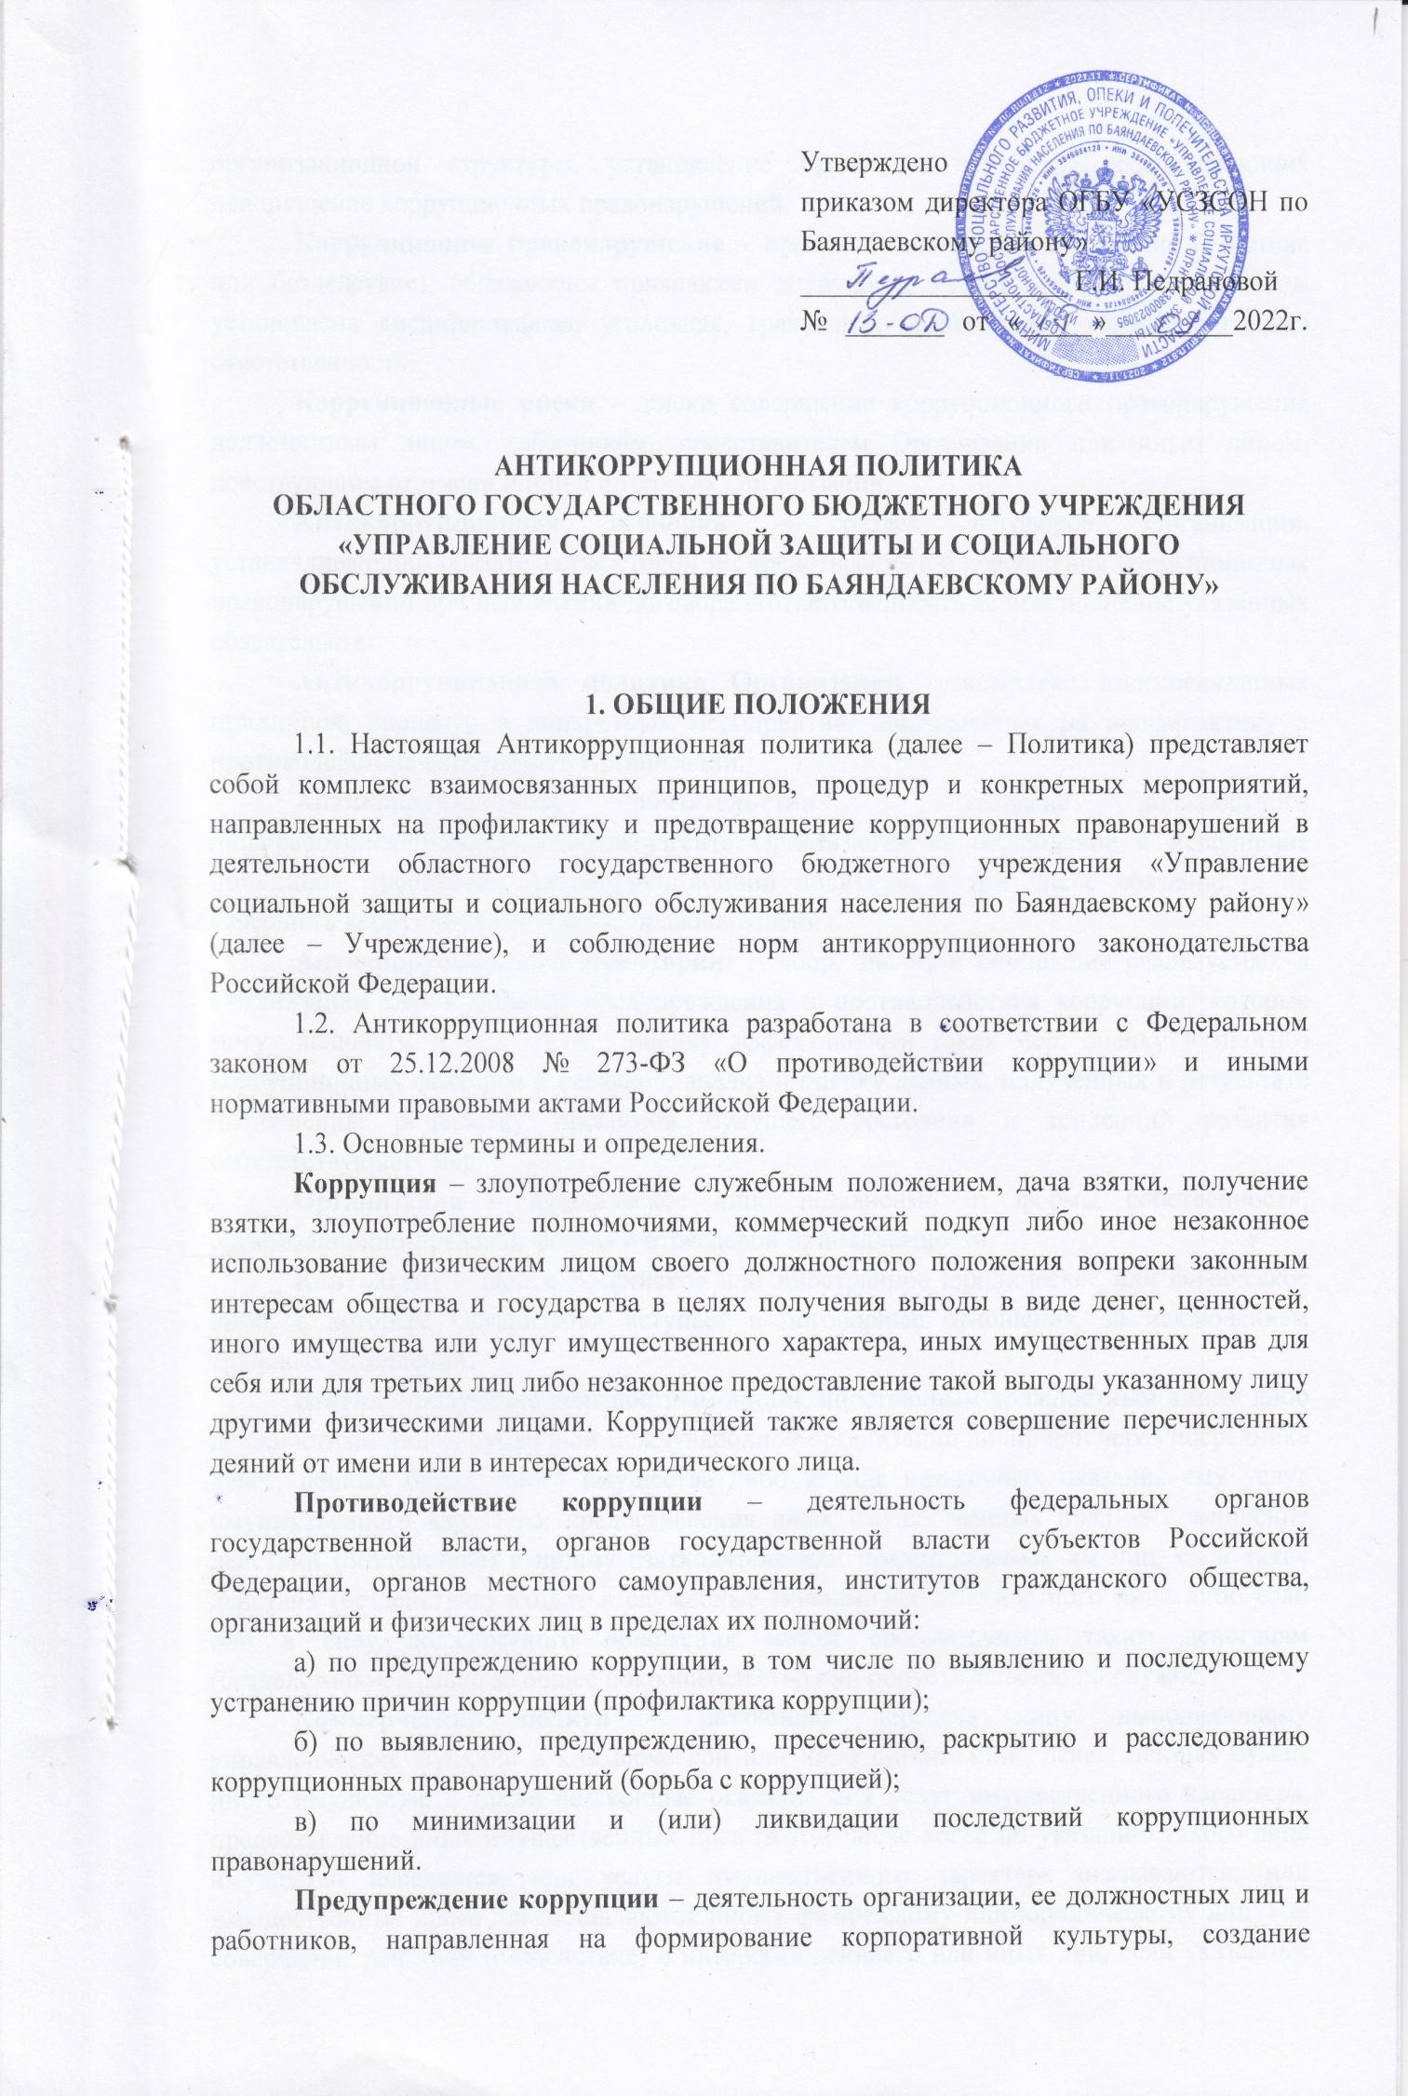организационной структуры, установление правил и процедур, обеспечивающих недопущение коррупционных правонарушений.
Коррупционное правонарушение – противоправное виновное деяние (действие или бездействие), обладающее признаками коррупции, за которое законодательством установлена дисциплинарная, уголовная, гражданско-правовая или административная ответственность.
Коррупционные риски – риски совершения коррупционного правонарушения должностным лицом, работником, представителем Организации или иным лицом, действующим от имени и/или в интересах Организации.
Антикоррупционная оговорка – раздел договоров Организации, устанавливающий обязательства сторон по предотвращению совершения коррупционных правонарушений при исполнении договора и ответственность за неисполнение указанных обязательств.
Антикоррупционная политика Организации – комплекс взаимосвязанных принципов, процедур и конкретных мероприятий, направленных на профилактику и противодействие коррупции в Организации.
Антикоррупционные обязательства – согласие должностного лица/работника/представителя/контрагента Организации на соблюдение и исполнение принципов, требований Антикоррупционной политики, в том числе обязанность не совершать коррупционные и иные правонарушения.
Антикоррупционный мониторинг – сбор, анализ и обобщение реализуемых в Организации мер в области предупреждения и противодействия коррупции, которые могут включать, в том числе, оценку эффективности таких мер; оценку и прогноз коррупционных факторов и сигналов; анализ и оценку данных, полученных в результате наблюдения; разработку прогнозов будущего состояния и тенденций развития соответствующих мер.
Организация – юридическое лицо независимо от формы собственности, организационно-правовой формы и отраслевой принадлежности.
Контрагент – любое российское или иностранное юридическое или физическое лицо, с которым Организация вступает в договорные отношения, за исключением трудовых отношений.
Взятка – получение должностным лицом, иностранным должностным лицом либо должностным лицом публичной международной организации лично или через посредника денег, ценных бумаг, иного имущества либо в виде незаконных оказания ему услуг имущественного характера, предоставления иных имущественных прав за совершение действий (бездействие) в пользу взяткодателя или представляемых им лиц, если такие действия (бездействие) входят в служебные полномочия должностного лица либо если оно в силу должностного положения может способствовать таким действиям (бездействию), а равно за общее покровительство или попустительство по службе.
Коммерческий подкуп – незаконная передача лицу, выполняющему управленческие функции в коммерческой или иной организации, денег, ценных бумаг, иного имущества, а также незаконные оказание ему услуг имущественного характера, предоставление иных имущественных прав (в том числе когда по указанию такого лица имущество передается, или услуги имущественного характера оказываются, или имущественные права предоставляются иному физическому или юридическому лицу) за совершение действий (бездействие) в интересах дающего или иных лиц, если указанные действия (бездействие) входят в служебные полномочия такого лица либо если оно в силу своего служебного положения может способствовать указанным действиям (бездействию).
Конфликт интересов – ситуация, при которой личная заинтересованность (прямая или косвенная) лица, замещающего должность, замещение которой предусматривает обязанность принимать меры по предотвращению и урегулированию конфликта интересов, влияет или может повлиять на надлежащее, объективное и беспристрастное исполнение им должностных (служебных) обязанностей (осуществление полномочий).
Личная заинтересованность должностного лица/работника/представителя Организации – возможность получения доходов в виде денег, иного имущества, в том числе имущественных прав, услуг имущественного характера, результатов выполненных работ или каких-либо выгод (преимуществ) должностным лицом/работником/представителем Организации, и (или) состоящими с ним в близком родстве или свойстве лицами (родителями, супругами, детьми, братьями, сестрами, а также братьями, сестрами, родителями, детьми супругов и супругами детей), гражданами или организациями, с которыми должностное лицо/работник/представитель Организации, и (или) лица, состоящие с ним в близком родстве или свойстве, связаны имущественными, корпоративными или иными близкими отношениями.
«Горячая линия» по вопросам противодействия коррупции – каналы связи для приема сообщений, содержащих сведения о фактах коррупции, хищения собственности Организации, корпоративного мошенничества, недобросовестной конкуренции, конфликта интересов, иных сообщений.

2. ЦЕЛИ, ЗАДАЧИ И ПРИНЦИПЫ АНТИКОРРУПЦИОННОЙ ПОЛИТИКИ
2.1. Целью настоящей Политики является разработка и осуществление разносторонних и последовательных мер по предупреждению, устранению (минимизации) причин и условий, порождающих коррупцию, формированию антикоррупционного сознания, характеризующегося нетерпимостью работников Учреждения к коррупционным проявлениям.
2.2. Задачами антикоррупционной политики Учреждения являются:
– устранение причин, порождающих коррупцию, и противодействие условиям, способствующим ее проявлению;
– минимизация риска коррупционных действий и потерь от них;
– вовлечение гражданского общества в реализацию антикоррупционной политики;
– формирование нетерпимости по отношению к коррупционным действиям.
2.3. К принципам антикоррупционной политики Учреждения относятся:
– принцип соответствия Политики Учреждения действующему законодательству и общепринятым нормам. Настоящая Политика соответствует Конституции Российской Федерации, заключенным Российской Федерацией международным договорам, законодательству и иным нормативным правовым актам Российской Федерации, применимым к Учреждению.
– принцип неприятия коррупции в любых формах и проявлениях при осуществлении повседневной деятельности, в том числе во взаимодействии с контрагентами, представителями органов государственной власти, самоуправления, своими работниками и иными лицами;
– принцип личного примера руководства. Руководитель Учреждения и иные руководящие работники Учреждения должны формировать этический стандарт непримиримого отношения к любым формам и проявлениям коррупции на всех уровнях, подавая пример своим поведением, создавать внутриорганизационную систему предупреждения и противодействия коррупции;
– принцип информированности и вовлеченности работников. Работники Учреждения регулярно информируются о положениях антикоррупционного законодательства и активно участвуют в формировании и реализации антикоррупционных стандартов и процедур.
– принцип соразмерности антикоррупционных процедур риску коррупции. В Учреждении разрабатываются и выполняются мероприятия, позволяющие снизить вероятность вовлечения Учреждения, ее должностных лиц, работников, представителей и контрагентов в коррупционную деятельность.
– принцип эффективности антикоррупционных процедур. В Учреждении применяют такие антикоррупционные мероприятия, которые обеспечивают простоту реализации и приносят значимый результат.
– принцип ответственности и неотвратимости наказания. Неотвратимость наказания для должностных лиц/работников/представителей Учреждения вне зависимости от занимаемой должности, стажа работы и иных условий в случае совершения ими коррупционных правонарушений, а также персональная ответственность руководства Учреждения за реализацию внутриорганизационной Политики.
– принцип постоянного контроля и регулярного мониторинга. В Учреждении регулярно осуществляется мониторинг эффективности внедренных антикоррупционных стандартов и процедур, а также контроля за их исполнением.

3. ОБЛАСТЬ ПРИМИНЕНИЯ АНТИКОРРУПЦИОННОЙ ПОЛИТИКИ
И КРУГ ЛИЦ, ПОПАДАЮЩИХ ПОД ЕЕ ДЕЙСТВИЕ
3.1. Основным кругом лиц, попадающих под действие Политики, являются должностные лица и работники Учреждения, находящиеся с ней в трудовых отношениях, вне зависимости от занимаемой должности и выполняемых функций. Антикоррупционная политика распространяется также на лиц, действующих от имени организации по Доверенности (представителей) и на лиц, выполняющих для Учреждения работы или предоставляющие услуги на основе гражданско-правовых договоров.
3.2. Обязанности должностных лиц/работников/представителей Учреждения в связи с предупреждением и противодействием коррупции:
– не совершать и не участвовать в совершении коррупционных правонарушений;
– воздерживаться от поведения, которое может быть истолковано окружающими как намерение или готовность совершить или участвовать в совершении коррупционного правонарушения;
– незамедлительно информировать руководителя Учреждения и (или) лицо, которое отвечает за профилактику коррупционных правонарушений в Учреждении, либо незамедлительно сообщить на «Горячую линию» по вопросам противодействия коррупции:
а) о случаях склонения должностного лица/работника/представителя к совершению коррупционных правонарушений;
б) о ставшей известной должностному лицу/работнику/представителю информации о случаях совершения коррупционных правонарушений другими работниками, контрагентами Учреждения или иными лицами;
– сообщать руководителю и (или) лицу, которое отвечает за профилактику коррупционных правонарушений в Учреждении, о возможности возникновения у должностного лица/работника/представителя Учреждения конфликта интересов либо о возникшем конфликте интересов.
3.3. Исходя из положений статьи 57 ТК РФ по соглашению сторон, в трудовой договор, заключаемый с работником при приеме его на работу в Учреждение, могут включаться права и обязанности работника и работодателя, установленные Антикоррупционной политикой.

4. ДОЛЖНОСТНЫЕ ЛИЦА УЧРЕЖДЕНИЯ, ОТВЕТСВЕННЫЕ ЗА РЕАЛИЗАЦИЮ АНТИКОРРУПЦИОННОЙ ПОЛИТИКИ И ИХ ОБЯЗАННОСТИ, СВЯЗАННЫЕ С ПРЕДУПРЕЖДЕНИЕМ И ПРОТИВОДЕЙСТВИЕМ КОРРУПЦИИ
4.1. Эффективное управление антикоррупционной деятельностью Учреждения достигается за счет продуктивного и оперативного взаимодействия следующих участников:
Руководитель Учреждения:
– утверждает настоящую Политику;
– рассматривает и утверждает изменения и дополнения к Политике;
– контролирует общие результаты внедрения и применения Политики;
– отвечает за организацию всех мероприятий, направленных на реализацию принципов и требований Политики;
– организует проведение обучающих мероприятий по вопросам профилактики и противодействия коррупции и индивидуального консультирования работников;
– оказывает содействие уполномоченным представителям контрольно-надзорных и правоохранительных органов при проведении ими инспекционных проверок деятельности учреждения по вопросам предупреждения и противодействия коррупции;
– оказывает содействие уполномоченным представителям правоохранительных органов при проведении мероприятий по пресечению или расследованию коррупционных преступлений, включая оперативно-розыскные мероприятия;
– осуществляет меры по предупреждению коррупции в Учреждении.
Юрисконсульт:
– разрабатывает и представляет на утверждение руководителю Учреждения проекты локальных нормативных актов, направленных на реализацию мер по предупреждению коррупции (антикоррупционной политики, кодекса этики и служебного поведения работников и т.д.);
– осуществляет прием уведомлений о факте обращения в целях склонения работников к совершению коррупционных правонарушений, а также о случаях совершения коррупционных правонарушений работниками учреждения, и уведомлений о конфликте интересов работников учреждения;
Руководители структурных подразделений (заместители руководителя, главный бухгалтер, заведующие отделениями):
– обеспечивают соблюдение работниками Учреждения требований антикоррупционной политики Учреждения;
– принимают меры по выявлению и устранению причин и условий, способствующих возникновению конфликта интересов и его урегулированию;
– оказывают работникам Учреждения консультативную помощь по вопросам этики и служебного поведения работников.
4.2. Учреждение гарантирует работникам отсутствие претензий и негативных последствий в случае раскрытия работником информации Учреждению или правоохранительным органам об известных ему фактах коррупционных правонарушений.

5. ОБЯЗАННОСТИ РАБОТНИКОВ УЧРЕЖДЕНИЯ, СВЯЗАННЫЕ
С ПРЕДУПРЕЖДЕНИЕМ И ПРОТИВОДЕЙСТВИЕМ КОРРУПЦИИ
5.1. Работники Учреждения обязаны:
– воздерживаться от совершения и (или) участия в совершении коррупционных правонарушений в интересах или от имени Учреждения;
– воздерживаться от поведения, которое может быть истолковано окружающими как готовность совершить или участвовать в совершении коррупционного правонарушения в интересах или от имени Учреждения;
– незамедлительно информировать руководство Учреждения о случаях склонения работника к совершению коррупционных правонарушений;
– незамедлительно информировать руководство Учреждения о ставшей известной работнику информации о случаях совершения коррупционных правонарушений другими работниками, контрагентами Учреждения или иными лицами;
– сообщить руководству Учреждения о возможности возникновения либо возникшем у работника конфликте интересов.
5.2. Работники должны не ограничиваться обязанностями и предписаниями настоящей Политики, а предпринимать иные рекомендованные и необходимые меры для ведения системной, полномасштабной и всесторонней работы по комплексному противодействию любым возможным коррупционным проявлениям в Учреждении.

6. ОТВЕТСВЕННОСТЬ РАБОТНИКОВ ЗА НЕСОБЛЮДЕНИЕ
ТРЕБОВАНИЙ АНТИКОРРУПЦИОННОЙ ПОЛИТИКИ
6.1. Работники Учреждения независимо от занимаемой должности несут ответственность за соблюдение принципов и требований антикоррупционной политики Учреждения.
6.2. К мерам ответственности за коррупционные проявления в Учреждении относятся меры уголовной, административной и дисциплинарной ответственности в соответствии с законодательством Российской Федерации.

